Держенергоефективності оприлюднило результати моніторингу комерційного обліку тепла і води в регіонах України

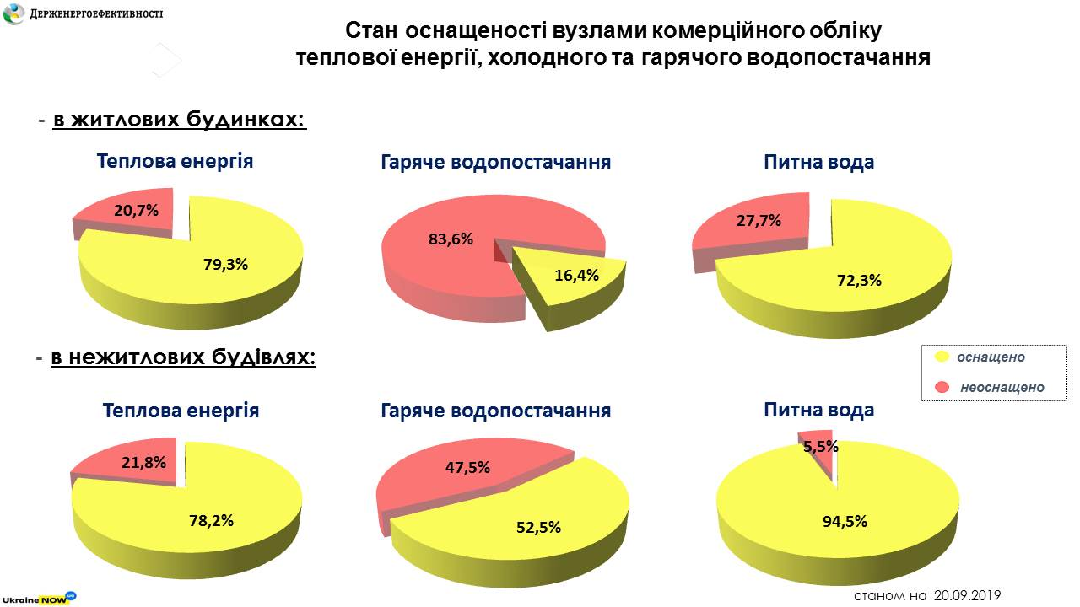
За результатами проведеного Держенергоефективності моніторингу комерційного обліку тепла і води, у 24 регіонах та м. Києві вже оснащено лічильниками:

- тепла – 79,3% житлових та 78,2% нежитлових будівель;

- холодної води – 72,3% житлових та 94,5% нежитлових будівель;

- гарячої води – 16,4% житлових та 52,5% нежитлових будівель.

Цікаво, що лідерами із обладнання житлових будівель лічильниками є:

- тепла – Черкаська, Миколаївська, Хмельницька, Вінницька;

- холодної води – Миколаївська, Івано-Франківська, Закарпатська;

- гарячої води – Миколаївська, Київська області.

Водночас у вересні ц.р. Агентством виявлено понад 640 порушень вимог законодавства щодо строків встановлення лічильників гарячої та холодної води у житлових будинках. Відповідні повідомлення надіслано до Держпродспоживслужби.

Загалом, із моменту старту моніторингу у серпні 2018 р. і по сьогодні Агентством направлено до Держпродспоживслужби майже 1500 повідомлень щодо недотримання вимог Закону України «Про комерційний облік комунальних послуг».

Нагадую, що відповідно до зазначеного Закону оператори зовнішніх інженерних мереж зобов'язані забезпечити 100% облік:

- до 02.08.2018 - теплової енергії;

- до 02.08.2018 - гарячої та питної води для нежитлових будівель;

- до 02.08.2019 - гарячої та питної води для житлових будівель.

Завдяки обліку споживачі зможуть платити лише за використані ресурси. Крім цього, це ще один стимул для аналізу енергоспоживання та впровадження енергоефективних заходів.

Також закликаю мерів міст, голів обласних та районних державних адміністрацій приймати місцеві програми фінансування або співфінансування встановлення лічильників теплової енергії та водопостачання у бюджетній сфері та житловому секторі.

Детальніше про результати моніторингу дізнавайтеся на сайті Агентства: http://saee.gov.ua/uk/content/commercial-accounting

